React Lab 5 – Daily Habit Tracker (Redux hoặc useContext + useReducer)
Xây dựng ứng dụng quản lý thói quen hằng ngày.
📁 Suggested Folder Structure:
- Functional Requirements:
1. Thêm thói quen mới (title, day, goal): `ADD_HABIT` (1 mark)
2. Hiển thị theo từng ngày trong tuần (2 marks)
3. Toggle hoàn thành mỗi ngày (1 mark)
4. Lọc thói quen theo ngày (`DayFilter`) (2 marks)
5. Xóa tất cả thói quen (`RESET_HABITS`) (1 mark)
Screenshot of your result
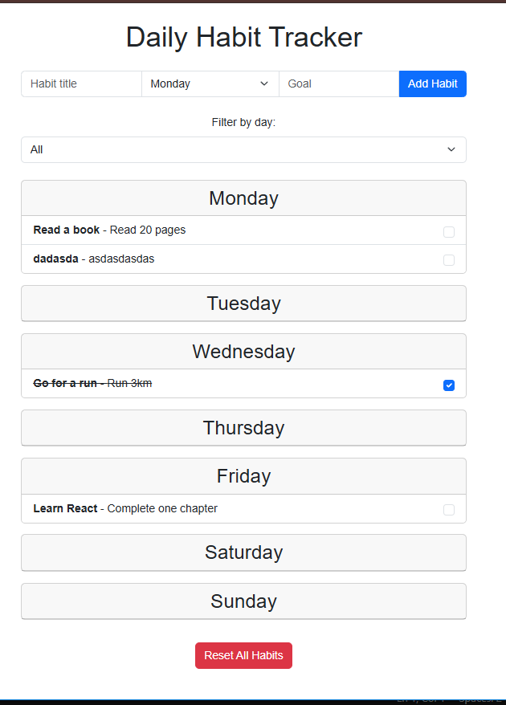

Screenshot of your code

